Lista 2 - Estruturas de Dados 2

Prof. Maurício Serrano

[serrano@unb.br](mailto:serrano@unb.br)

A lista deve ser feita em duplas. Entrega: 19/09, via Moodle

Lista de Exercícios - Lógica e Algoritmos de Ordenação

Esta parte da lista de exercícios é composta por exercícios teóricos que abordam raciocínio lógico.

1. The Islanders

There are two beautiful yet remote islands in the south pacific. The Islanders born on one island always tell the truth, and the Islanders from the other island always lie.

You are on one of the islands, and meet three Islanders. You ask the first which island they are from in the most appropriate Polynesian tongue, and he indicates that the other two Islanders are from the same Island. You ask the second Islander the same question, and he also indicates that the other two Islanders are from the same island.

Can you guess what the third Islander will answer to the same question? How?

A, B e C são da mesma ilha, ilha da verdade.

A e B tão mentindo, então C é da ilha da verdade.

A tá mentindo e B tá falando a verdade, então C é da ilha da mentira.

A tá falando a verdade e B tá mentindo, então C é da ilha da mentira.

2. Two Strings

You have two strings whose only known property is that when you light one end of either string it takes exactly one hour to burn. The rate at which the strings will burn is completely random and each string is different.

How do you measure 45 minutes?

Para resolver o problema, se acende as duas cordas, porém uma em ambas as pontas, sendo assim quando a de ambas as pontas acesas terminar de queimar, vai ter passado 30 minutos. E então quando parar de queimar a primeira corda, se acende a outra ponta da segunda. Sendo assim os 30 minutos restantes de corda queimara duas vezes mais rápido, resultando em 15 minutos.

3. The Greek Philosophers

One day three Greek philosophers settled under the shade of an olive tree, opened a bottle of Retsina, and began a lengthy discussion of the Fundamental Ontological Question: Why does anything exist? After a while, they began to ramble. Then, one by one, they fell asleep.

While the men slept, three owls, one above each philosopher, completed their digestive process, dropped a present on each philosopher's forehead, the flew off with a noisy "hoot."

Perhaps the hoot awakened the philosophers. As soon as they looked at each other, all three began, simultaneously, to laugh. Then, one of them abruptly stopped laughing. Why?

O que parou de rir se deu conta que os outros dois também estavam rindo, sendo assim eles não poderiam estar rindo do mesmo motivo que ele - o presente na testa dos dois. Portanto, os dois rindo deveria significar que também existia um presente de coruja na testa dele.

Esta parte da lista de exercícios é composta por exercícios práticos que abordam Algoritmos de Ordenação.

4. Imagine um vetor onde o menor elemento está na última posição. Explique (use um diagrama de um vetor com 11 posições) como o Shellsort garante que esse elemento conseguirá chegar à sua posição final através de trocas sucessivas baseadas no *gap*.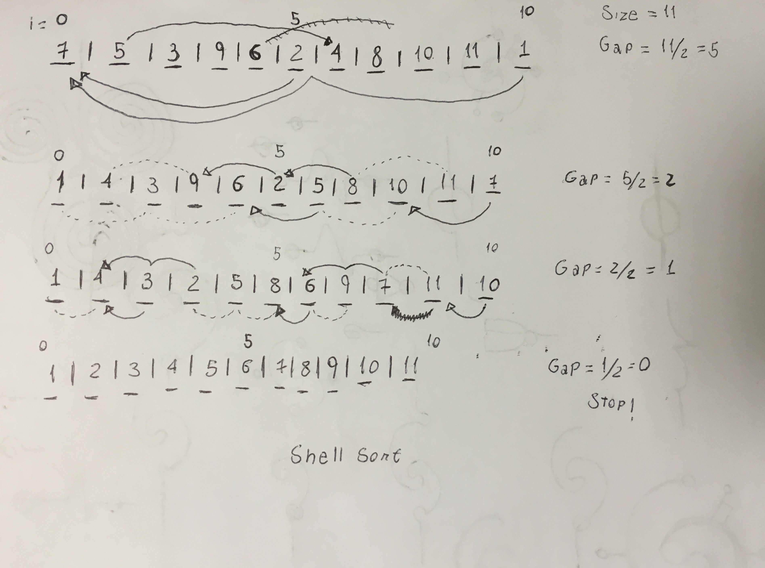

5. Implemente o algoritmo Quicksort em uma lista duplamente encadeada, trocando os elos e os structs de posição (não só apenas os valores). Escolha sempre o primeiro elemento como pivô.

6. Implemente o Heapsort das duas formas: o modo normal, que utiliza um único vetor, e a segunda forma, como uma estrutura separada onde a ordenação é feita inserindo todos os dados e depois removendo todos. Cronometre a execução e trace um gráfico. Qual a mais rápida? A taxa de crescimento é a mesma?

7. Implemente um algoritmo que misture o Counting sort e o Radix sort para ordenar um vetor de números com 8 algarismos. Cronometre a execução e trace um gráfico. A taxa de crescimento é mesmo linear?

Bom trabalho!